**实验五 11.19**

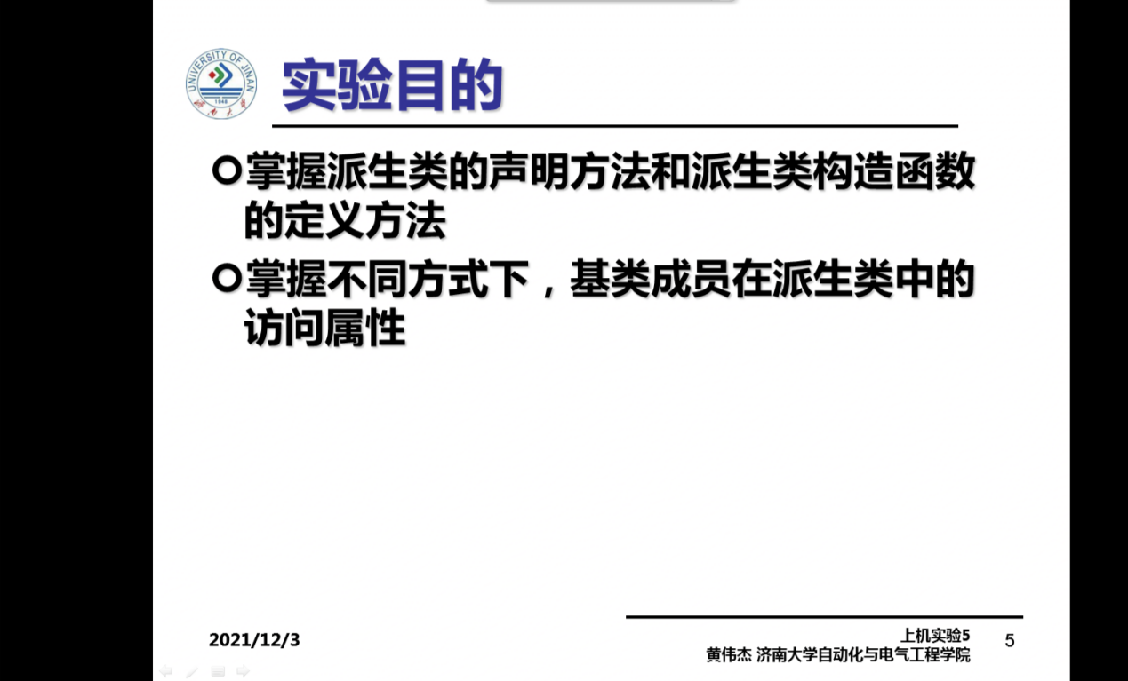

1. **操作**

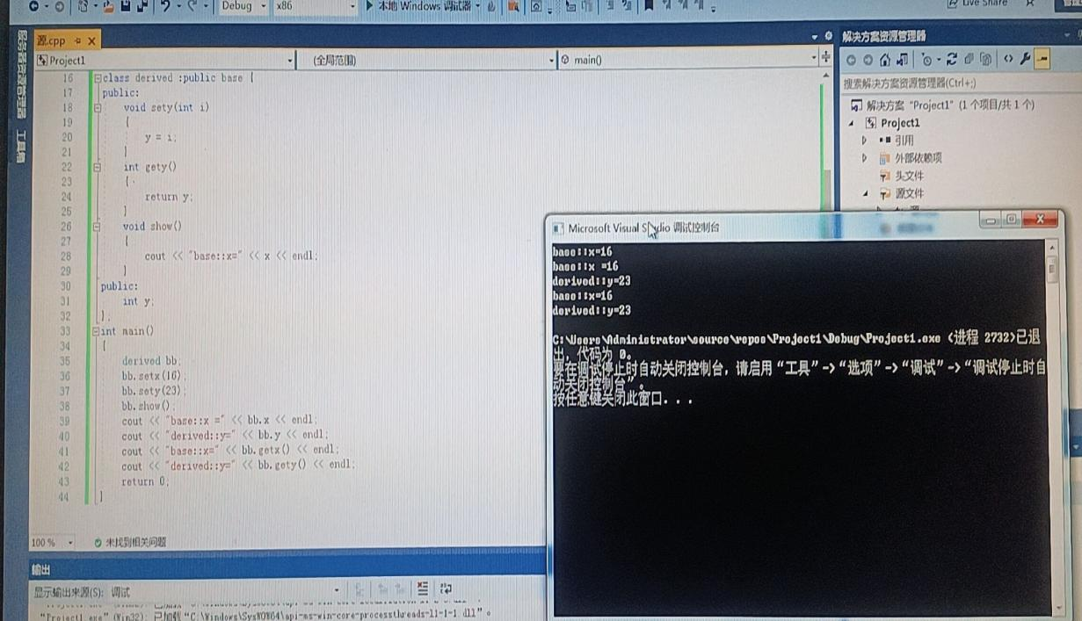

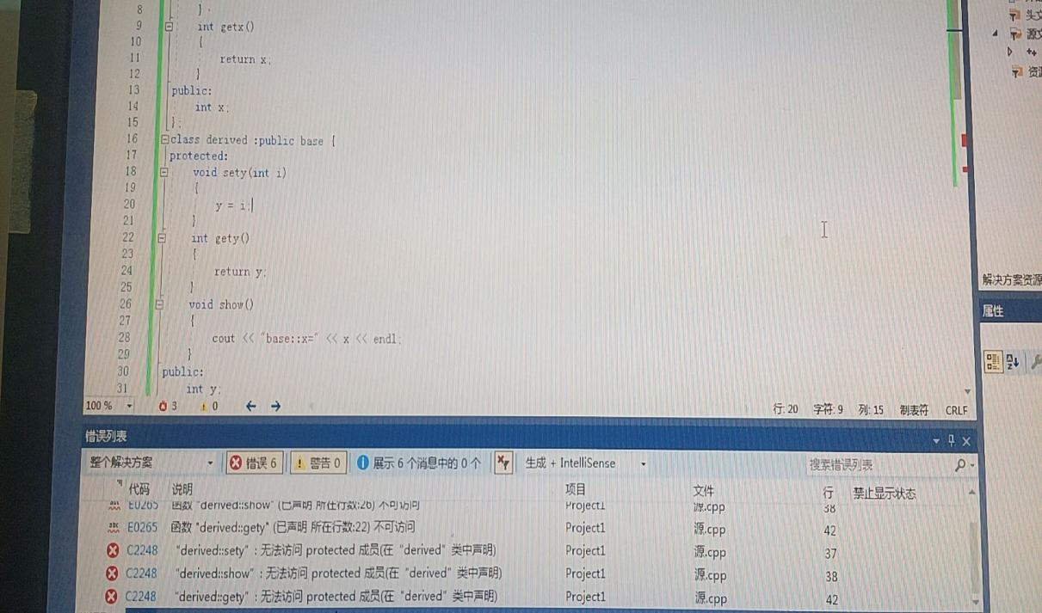



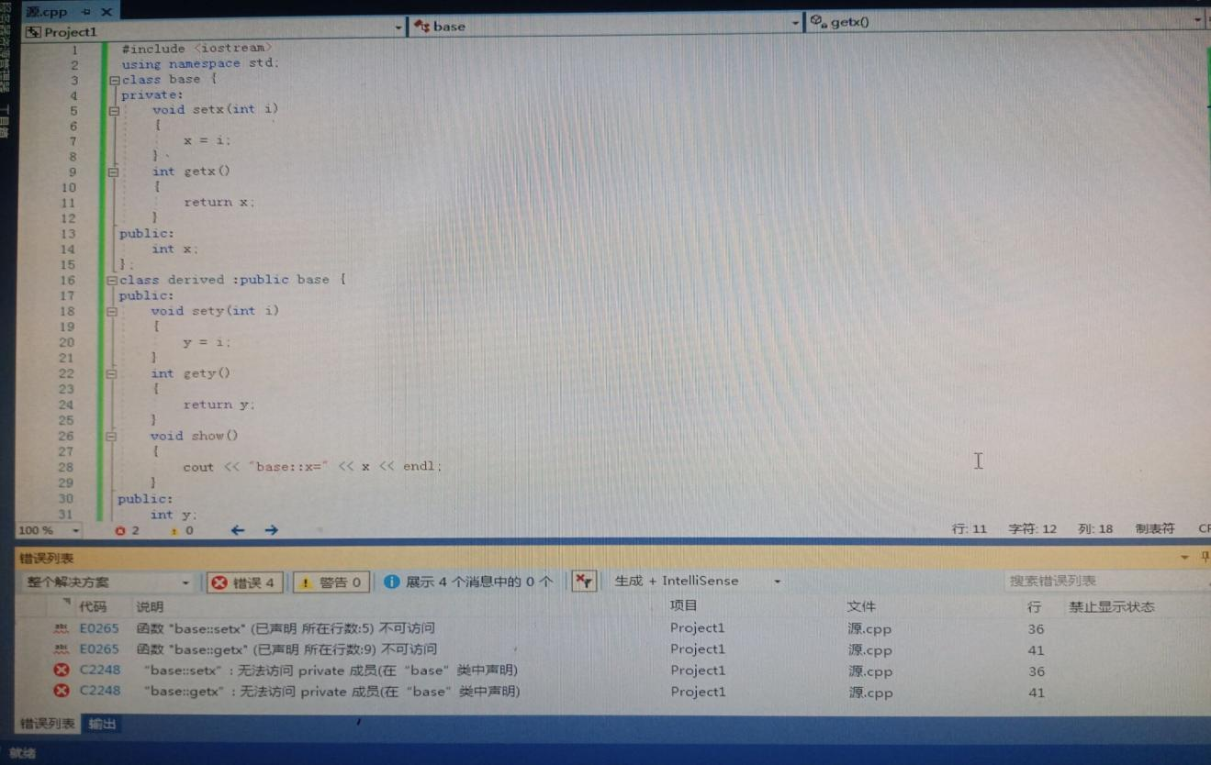

**二.问题**

1.当类的继承方式为保护继承时，基类的public成员和protected成员被继承到派生类中都作为派生类的protected成员，派生类的其它成员可以直接访问它们，但是类的外部使用者不能通过派生类的对象访问它们。基类的private成员在私有派生类中是不可直接访问的，所以无论是派生类成员还是通过派生类的对象，都无法直接访问基类中的private成员。

1. 通过派生类创建对象时必须要调用基类的构造函数，这是语法规定。 换句话说，定义派生类构造函数时最好指明基类构造函数；如果不指明，就调用基类的默认构造函数（不带参数的构造函数）；如果没有默认构造函数，那么编译失败。
2. **感受心得**

派生类不会继承基类的构造函数和析构函数，需要自己定义，但是定义和声明和基类一样，一般需要将构造函数设置为公有权限，否则类的对象不能访问该函数，就没有意义了。继承和派生是C++特有的特征，这是C语言所没有的。派生类不能选择继承基类的成员，但是可以限制继承的方式，这一部分我认为需要理解记忆，不能死记硬背，不然很容易弄混。

在派生类中对数据成员的访问，和基类的访问很相似，只要注意访问的权限就行。

Copyright©2021-2099 MengyuanWang.All rights reserved.